SỞ GIÁO DỤC VÀ ĐÀO TẠO TP.HCM | KIỂM TRA HỌC KÌ I – NH: 2015 - 2016
TRƯỜNG TIỂU HỌC, THCS VÀ THPT | MÔN: VẬT LÝ - KHỐI 12
CHU VĂN AN | Thời gian làm bài: 60 phút (không kể thời gian phát đề)  Đề gồm 40 câu trắc nghiệm  Ngày kiểm tra: 07/12/2015
Họ và tên: ………………………………………………………………………………  SBD: ………………………………….. Lớp: …………………………………. |  | MÃ ĐỀ: 124

Câu 1: Về mặt kĩ thuật, để giảm tốc độ quay của rôto trong máy phát điện xoay chiều, người ta thường dùng rôto có nhiều cặp cực. Rôto của một máy phát điện xoay chiều một pha có p cặp cực quay với tốc độ 600 vòng/phút. Dòng điện do máy phát ra có tần số 50 Hz. Số cặp cực của rôto là
A. 5. B. 1. C. 6. D. 4.
Câu 2: Một đoạn mạch điện gồm điện trở R = 100 Ω mắc nối tiếp với cuộn thuần cảm L =  (H). Đặt vào hai đầu đoạn mạch một điện áp xoay chiều u = 200cos(100πt + π/3) (V). Biểu thức của cường độ dòng điện qua đoạn mạch là:
A. i = 2 cos(100πt - π/2) (A). B. i = 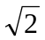cos(100πt + π/3) (A).
C. i = 2cos100πt (A). D. i = 2 cos(100πt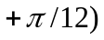 (A).
Câu 3: Cường độ dòng điện giữa hai đầu của một đoạn mạch xoay chiều gồm tụ điện 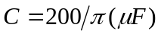 mắc nối tiếp với điện trở R = 50  có biểu thức 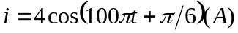. Biểu thức điện áp giữa hai đầu đoạn mạch là
A. 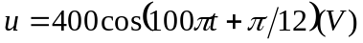 B. 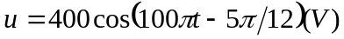
C. 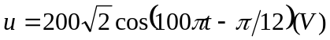 D. 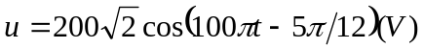
Câu 4: Chọn câu đúng ? Trong quá trình con lắc lò xo dao động điều hoà thì:
A. Cơ năng bằng động năng của vật khi vật ở vị trí biên.
B. Động năng và thế năng của vật luôn cùng tăng hoặc cùng giảm.
C. Khi vật đi từ vị trí cân bằng ra vị trí biên thì động năng tăng, thế năng giảm.
D. Cơ năng tỉ lệ với bình phương biên độ dao động.
Câu 5: Lực kéo về tác dụng lên vật dao động điều hòa có độ lớn
A. tỉ lệ với bình phương biên độ.
B. không đổi nhưng hướng thay đổi.
C. tỉ lệ với độ lớn của li độ và luôn hướng về vị trí cân bằng.
D. thay đổi nhưng hướng không đổi.
Câu 6: Cho biểu thức hiệu điện thế giữa 2 đầu một đoạn mạch là u = 200 cos(100π t + π/2)V. Tìm phát biểu đúng ?
A. Thời điểm t = 0 thì u = 100 V. C. Tần số dòng điện là 50 Hz.
B. Hiệu điện thế cực đại là 100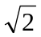 V. D. Hiệu điện thế hiệu dụng là 200 V.

Câu 7: Một máy biến áp có số vòng dây ở cuộn sơ cấp và thứ cấp lần lượt là 100 vòng và 1000 vòng. Bỏ qua mọi hao phí của máy biến áp. Khi nối hai đầu cuộn sơ cấp với điện áp 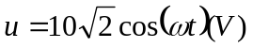 thì điện áp hiệu dụng ở hai đầu cuộn thứ cấp bằng
A. 1 V B. 100 V C. 2 V D. 200 V
Câu 8: Một con lắc đơn có chiều dài 100 cm, dao động điều hòa tại nơi có gia tốc trọng trường g = 10 m/s². Lấy 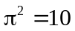. Chu kì dao động của con lắc là:
A. 1 s B. 0,5 s C. 2,2 s D. 2 s

Câu 9: Điện áp hai đầu đoạn mạch điện xoay chiều u = 100cos(100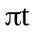-/3)(V) và cường độ dòng điện trong mạch i = 4cos(100t)(A). Công suất tiêu thụ của đoạn mạch là
A. 200W. B. 400W. C. 600W. D. 800W.

Câu 10: Dòng điện có cường độ 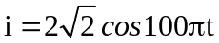(A) chạy qua điện trở thuần 200 . Trong 5 phút, nhiệt lượng tỏa ra trên điện trở là
A. 48 kJ B. 24 kJ C. 480 kJ D. 240 J
Câu 11: Đặt điện áp u = U₀(V) (với U₀ không đổi, f thay đổi) vào hai đầu đoạn mạch nối tiếp gồm điện trở R, cuộn cảm thuần có độ tự cảm L và tụ điện có điện dung C. Khi f = f₀ trong mạch có cộng hưởng điện. Tần số f₀ là
- 2π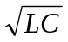 B. 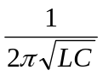 C. 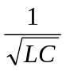 D.
Câu 12: Một con lắc lò xo gồm vật nặng có khối lượng 200 g và lò xo có độ cứng 50 N/m. Lấy π² = 10. Con lắc này dao động điều hòa với chu kì bằng
A. 0,4 s B. 2,5 s C. 0,25s D. 4,0 s
Câu 13: Cường độ dòng điện chạy qua một đoạn mạch có biểu thức i =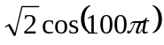(A). Mắc một ampe kế nối tiếp với đoạn mạch. Số chỉ của ampe kế là:
A. 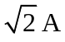 B. 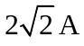 C. 1A D. 2A
Câu 14: Một chất điểm dao động điều hòa dọc trục Ox với phương trình x = 10cos2πt (cm). Quãng đường đi được của chất điểm trong một chu kì dao động là
A. 10 cm B. 30 cm C. 40 cm D. 20 cm
Câu 15: Một vật dao động điều hòa theo một quỹ đạo thẳng dài 6 cm. Dao động này có biên độ là:
A. 24 cm. B. 3 cm. C. 6 cm. D. 12 cm
Câu 16: Đặt điện áp u = U₀cos100πt ( t tính bằng s) vào hai đầu một tụ điện có điện dung C = 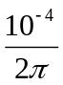(F). Dung kháng của tụ điện là
A. 150Ω B. 200Ω C.50Ω D. 100Ω
Câu 17: Với cùng một công suất cần truyền tải, nếu tăng điện áp hiệu dụng ở nơi truyền đi lên 10 lần thì công suất hao phí trên đường dây
A. giảm 10 lần. B. tăng 100 lần. C. tăng 10 lần. D. giảm 100 lần.
Câu 18: Hiệu điện thế u = 2cos(100πt + ) (V) có pha tại thời điểm t là
A. 100πt. B. 100πt + C. D. 50πt
Câu 19: Đặt điện áp u = 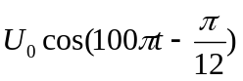vào hai đầu đoạn mạch có R, L, C mắc nối tiếp thì cường độ dòng điện qua mạch là i = 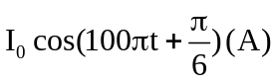. Hệ số công suất của đoạn mạch bằng:
A. 0,5 B. 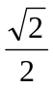 C. 1,0 D. 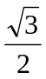
Câu 20: Cường độ âm tại một điểm là 10⁻⁹ W/m², cường độ âm chuẩn là I₀ = 10⁻¹² W/m². Mức cường độ âm tại điểm đó là
A. 9 B B. 30 dB C. 12 dB D. 90 dB
Câu 21: Thực hiện giao thoa trên mặt chất lỏng với hai nguồn S₁, S₂ giống nhau. Phương trình dao động tại S₁và S₂ đều là 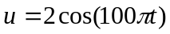. Vận tốc truyền sóng trên mặt chất lỏng là 200 cm/s. Khoảng cách giữa hai cực đại liên tiếp trên đường thẳng nối hai nguồn S₁, S₂ là:
A. 4 cm B. 1 cm C. 2 cm D. 8 cm
Câu 22: Sóng ngang:
A. chỉ truyền được trong chất rắn, trừ trường hợp sóng trên mặt nước.
B. có phương dao động trùng với phương truyền sóng.
C. truyền được trong chất rắn, chất lỏng và chất khí.
D. truyền được trong mọi môi trường vật chất, kể cả chân không.
Câu 23: Công thức nào sau đây dùng để tính hệ số công suất của đoạn mạch điện xoay chiều gồm R, C mắc nối tiếp nhau ?
A. 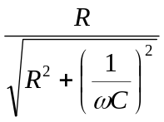 B. 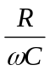 C. 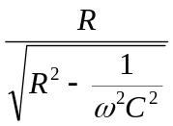 D. 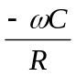
Câu 24: Đặt điện áp xoay chiều 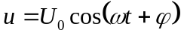 vào hai đầu đoạn mạch gồm điện trở R, cuộn dây thuần cảm có độ tự cảm L và tụ điện có điện dung C. Cho ω biến thiên sao cho 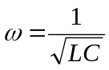. Ta kết luận rằng
A. hiệu điện thế hai đầu đoạn mạch cùng pha với hiệu điện thế hai đầu cuộn cảm.
B. tổng trở của mạch có giá trị cực đại.
C. P_{max} = 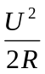.
D. (U_{R})_{max} = U
Câu 25: Một sợi dây đàn hồi dài 2 m có hai đầu cố định. Khi kích thích cho một điểm trên sợi dây dao động với tần số 100 Hz thì trên dây có sóng dừng với 5 nút sóng. Tốc độ truyền sóng trên dây là
A. 60 m/s. B. 40m/s. C. 100 m/s. D. 80 m/s.
Câu 26: Một máy phát điện xoay chiều một pha có phần ứng gồm hai cuộn dây giống nhau mắc nối tiếp. Suất điện động xoay chiều do máy phát sinh ra có tần số 40 Hz và giá trị hiệu dụng 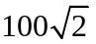V. Từ thông cực đại qua mỗi vòng của phần ứng là 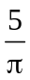mWb. Số vòng dây trong mỗi cuộn dây của phần ứng là
A. 500 vòng. B. 200 vòng. C. 250 vòng. D. 400 vòng.
Câu 27: Một con lắc lò xo gồm viên bi nhỏ và lò xo nhẹ có độ cứng 80 N/m, dao động điều hòa với biên độ 10 cm. Mốc thế năng ở vị trí cân bằng. Khi viên bi cách vị trí cân bằng 5 cm thì động năng của con lắc bằng
A. 0,4 J. B. 0,3 J. C. 0,6 J. D. 0,1 J.
Câu 28: Một sóng cơ truyền dọc theo trục Ox có phương trình là 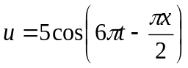 (cm), với t đo bằng s, x đo bằng m. Tốc độ truyền sóng này là
A. 12 m/s. B. 6 cm/s. C. 6 m/s. D. 12 cm/s.
Câu 29: Cho mạch điện R, L, C nối tiếp. Cho R = 50 ; C = 200/(F); cuộn dây thuần cảm có độ tự cảm L thay đổi được. Đặt vào hai đầu đoạn mạch một điện áp u = 100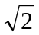cos100t(V). Để công suất tiêu thụ trong mạch là 100 W thì độ tự cảm bằng
A. L = 1/(H). B. L = 1/2(H). C. L = 2/(H). D. L = 4/(H).
Câu 30: Đặt điện áp u = 100cos100πt (V) vào hai đầu đoạn mạch R, L, C nối tiếp. Biết điện áp hiệu dụng hai đầu cuộn cảm thuần là 20 V, hai đầu tụ điện là 100 V. Điện áp hiệu dụng hai đầu điện trở thuần R là:
A. 60 V. B. 40 V. C. 30 V. D. 80 V.
Câu 31: Ở mặt chất lỏng có hai nguồn sóng A, B cách nhau 20 cm, dao động theo phương thẳng đứng với phương trình là u_{A} = u_{B} = acos50πt (t tính bằng s). Tốc độ truyền sóng trên mặt chất lỏng là 2 m/s. Trên đoạn thẳng AB, số điểm có biên độ dao động cực đại là
A. 9 B. 3 C. 5 D. 7
Câu 32: Đoạn mạch xoay chiều không phân nhánh gồm một điện trở R > 50 Ω, cuộn thuần cảm kháng Z_{L} = 20 và một tụ điện có dung kháng Z_{C} = 80, đặt dưới hiệu điện thế hiệu dụng U = 200V. Biết công suất mạch P = 320W, điện trở R có giá trị là
A. 60. B. 80. C. 100. D. 120.
Câu 33: Đặt vào hai đầu đoạn mạch R, L, C không phân nhánh một điện áp xoay chiều có tần số 50 Hz. Biết điện trở thuần R = 50 Ω, cuộn dây thuần cảm có L = H. Để điện áp hai đầu đoạn mạch sớm pha  so với cường độ dòng điện thì dung kháng của tụ điện là:
A. 100 Ω. B. 150 Ω. C. 50 Ω. D. 200 Ω.
Câu 34: Cho đoạn mạch như hình vẽ. Biết U_{AN} = 180V; U_{NB} = 300V; u_{AB} = 240cos100(V).
Hệ số công suất của đoạn mạch là
R
C
L
M
N
B
A
A. 0,6. B. 0,707.
C. 0,8. D. 0,866.

Câu 35: Đặt điện áp xoay chiều 200 V - 50 Hz vào hai đầu đoạn mạch gồm điện trở thuần R = 60 mắc nối tiếp với tụ điện có điện dung C. Điện áp hiệu dụng giữa hai bản tụ điện là 160 V. Giá trị của C là
A. 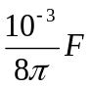 B. 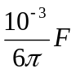 C. 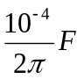 D. 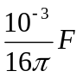
Câu 36: Một sợi dây đầu A cố định, đầu B tự do có sóng dừng với bước sóng bằng 8 cm. Chiều dài sợi dây bằng 18 cm. Trên dây có bao nhiêu nút sóng và bụng sóng:
A. 5 nút sóng và 5 bụng sóng. B. 4 nút sóng và 4 bụng sóng.
C. 5 nút sóng và 4 bụng sóng. D. 3 nút sóng và 4 bụng sóng.
Câu 37: Đặt điện áp u = 200cos(100πt) (V) vào hai đầu đoạn mạch R và C nối tiếp. Khi đó, cường độ dòng điện trong mạch có biểu thức i = cos(100πt +) (A). Điện trở R và điện dung của tụ điện có giá trị là:

A. R = 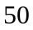Ω, C = 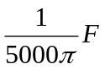 B. R = 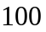Ω, C =
C. R = 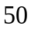Ω, C = 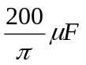 D. R = Ω, C = 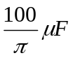
Câu 38: Người ta truyền một công suất 500 kW từ một trạm phát điện đến nơi tiêu thụ bằng đường dây một pha. Biết công suất hao phí trên đường dây là 5 kW, điện áp hiệu dụng ở trạm phát là 50 kV. Coi hệ số công suất của mạch truyền tải điện bằng 1. Điện trở tổng cộng của đường dây tải điện là
A. 55 . B. 45 . C. 40 . D. 50 .
Câu 39: Một con lắc lò xo dao động điều hòa theo phương ngang với biên độ 5 cm, mốc thế năng ở vị trí cân bằng. Lò xo của con lắc có độ cứng 100 N/m. Thế năng cực đại của con lắc là
A. 0,04 J B. 0,125 J C. 0,25 J D. 0,02 J
Câu 40: Một máy biến áp có số vòng dây của cuộn sơ cấp nhỏ hơn số vòng dây của cuộn thứ cấp. Máy biến áp này có tác dụng
A. tăng điện áp và tăng tần số của dòng điện xoay chiều.
B. tăng điện áp mà không thay đổi tần số của dòng điện xoay chiều.
C. giảm điện áp và giảm tần số của dòng điện xoay chiều.
D. giảm điện áp mà không thay đổi tần số của dòng điện xoay chiều.

........................Hết......................
(Giám thị coi thi không giải thích gì thêm)

